**Министерство образования Московской области**

**Государственное образовательное учреждение высшего образования Московской области**

**«Государственный гуманитарно-технологический университет»**

**Ликино-Дулевский политехнический колледж – филиал ГГТУ**

**CASE**

«Разработка приложения, имитирующего работу торгового автомата»

**Выполнили:**

Cтуденты 4 курса

09.02.07 Информационные системы и программирование

Маркин И.А.

Горелов П.А.

Пименов У.В.

Печняк А.С.

Пустовалов Н.Д.

Бровкин Е.В.

Хапов И.Р.

Ликино-Дулево

2022 год.

Содержание

1. Разработка технического задания 3

1.1. Требования к функциональным характеристикам 3

1.2. Требования к надежности и безопасности 4

1.3. Требования к составу и параметрам технических средств 4

1.4. Требования к информационной и программной совместимости 5

2. Проектирование экранных форм 6

3. Алгоритм работы приложения 9

4. Этап проектирования 11

5. Проектирование и разработка базы данных 12

6. Руководство программиста 14

7. Руководство пользователя 20

8. Отладка 22

9. Текст программы 23

Список литературы 25

# Разработка технического задания

Технический прогресс все глубже проникает в торговые процессы. Сегодня уже никого не удивить интернет-магазинами, продажей товаров по заказу на дому, по образцам и т.д. Товары продают в магазинах индивидуального обслуживания и самообслуживания, в киосках и других торговых точках. Все большую популярность приобретают пункты продажи, в которых торговля осуществляется посредством специального оборудования или приборов, называемых торговыми автоматами.

В торговом автомате могут продаваться различные напитки или штучные товары. А поскольку есть спрос на покупки из торговых автоматов, естественно, будет и предложение торговать таким образом.

Автоматизация торговли — это комплекс мероприятий по внедрению в торговый бизнес-процесс высокотехнологичного оборудования. Каждое торговое предприятие рано или поздно сталкивается с необходимостью использования компьютерных технологий для управления товарными потоками. При этом следует помнить о том, что высокая эффективность торговли достигается только при использовании комплексного решения, элементами которого являются оптимальные схемы бизнес-процессов, программное обеспечение и торговое оборудование.

Повышение скорости работы персонала и улучшение уровня обслуживания покупателей. Все это гарантирует торговая автоматизация. Также это возможность вести учет и контроль товара на качественно новом уровне.

Целью работы является изучение предметной области: сферы торговли по продаже напитков, а также разработка автоматизированного приложения для торгового автомата в соответствии с этапами жизненного цикла программного продукта.

## Требования к функциональным характеристикам

Автоматизированная информационная система должная обеспечивать выполнение следующих функций:

* Вносить сумму, щелкая на кнопки с номиналом монет (1, 2, 5, 10). Если монета заблокирована, подсвечивать соответствующую кнопку и блокировать нажатие. Показывать внесенную сумму.
* Выбирать напиток, щелкнув на соответствующую картинку. При этом не позволять выбирать закончившиеся напитки или напитки, стоимость которых превышает внесенную сумму. После выбора напитка количество оставшихся напитков должно уменьшиться на единицу, количество монет в автомате увеличиться, оставшаяся сумма должна быть возвращена в виде сдачи. В качестве сдачи могут выдаваться заблокированные монеты.
* Администрировать ассортимент напитков: добавление, удаление напитков, изменение их количества, стоимости и изображения.
* Управлять монетами в автомате: изменение количества монет, блокирование приема тех или иных монет.
* Доступ в административный интерфейс по секретному ключу.
* Возможность импорта напитков.
* Возможность покупки нескольких напитков перед получением сдачи.
* Секретный ключ в базе должен хранится в зашифрованном виде.

**Входные данные:**

Монеты номиналом 1, 2, 5 и 10 руб., секретный код торгового автомата, напитки и информация о них.

**Выходные данные:**

Выходными данными являются отчёт по количеству проданных и оставшихся напитков и полученной прибыли, сдача в виде монет номиналом 1, 2, 5 и 10 руб.

## **Требования к надежности и безопасности**

Разрабатываемое программное обеспечение должно нормально функционировать при бесперебойной работе компьютера пользователя.

При возникновении ошибок или сбоев в работе компьютера восстановление нормальной работы программы должно производиться после полной перезагрузки операционной системы, запуска исполняемого файла. При условии, если пользователь до сбоя работы сохранил внесенные данные, в таком случае данные сохранятся в базе данных.

Для защиты информации на компьютере пользователя должны быть предусмотрены необходимые меры: пароль на вход в компьютер, антивирусные программы, отсутствие на компьютере подозрительных программ, полученных с неофициальных источников.

При передаче экземпляра ПО, использовать безопасные методы передачи информации.

## Требования к составу и параметрам технических средств

Минимальные системные требования для работы программного продукта должны быть следующими: частота процессора – 1 800 Ггц, объем оперативной памяти 4 Гб, объем свободного дискового пространства 500 Мб, разрешение монитора 1280х720. Для печати договора необходим принтер.

**Характеристика компьютера**

Процессор - Intel Core i5-4460

Частота процессора - 2 ГГц

Оперативная память - 8 Гб

Монитор - Samsung sa450, расширение 1920x1200

Клавиатура - Oklick 100M

Мышь - Oklick 415MW

## Требования к информационной и программной совместимости

Для работы с базой данных и приложением, на рабочем компьютере должно быть установлено следующее программное обеспечение:

* База данных – Microsoft SQL Server 2019.
* Утилита для подключения и управления БД - SQL Server Management Studio 18.
* Программа для связи с БД – Visual Studio 2019

# Проектирование экранных форм

Покупатель подходит к автомату, панель выбора напитков неактивна.

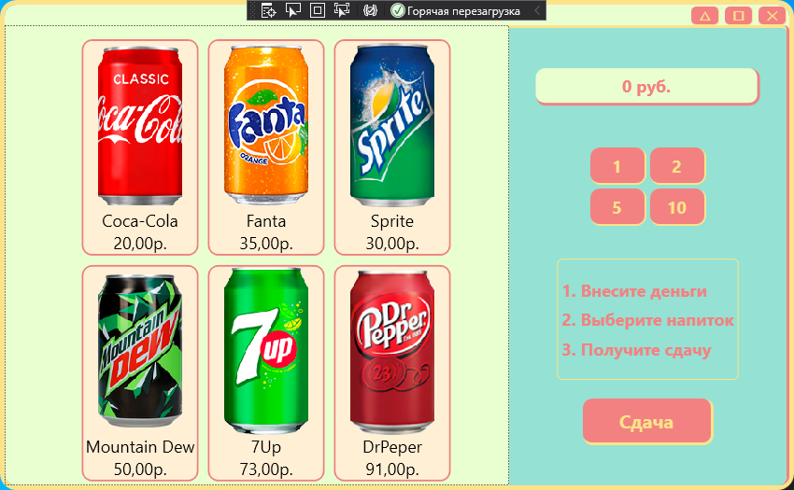

1. «Панель терминала»

Покупатель продумывает покупку и вносит деньги монетами номиналом 1, 2, 5 или 10 рублей, в правом верхнем углу появляется сумма внесенных денег. Напитки в соответствии с внесенной суммой становятся активными.

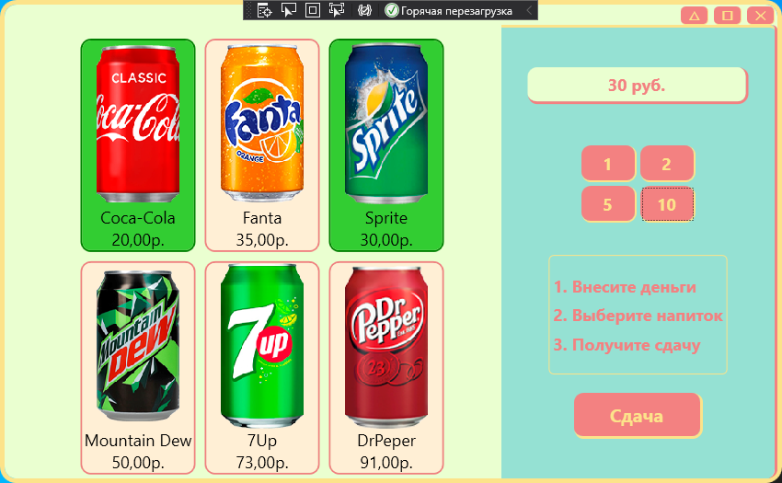

1. «Доступность покупки»

Диалоговое окно для подтверждения покупки или продолжения выбора

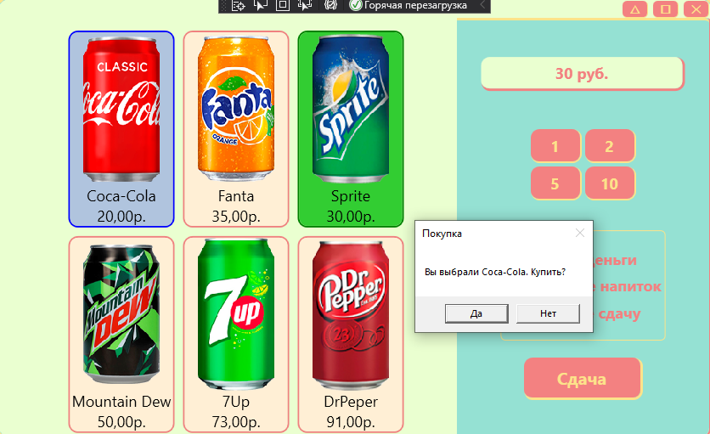

1. «Подтверждение покупки»

Далее покупатель выбирает продолжить покупки либо получить сдачу. Из внесенных денег осталось 10 рублей сдачи

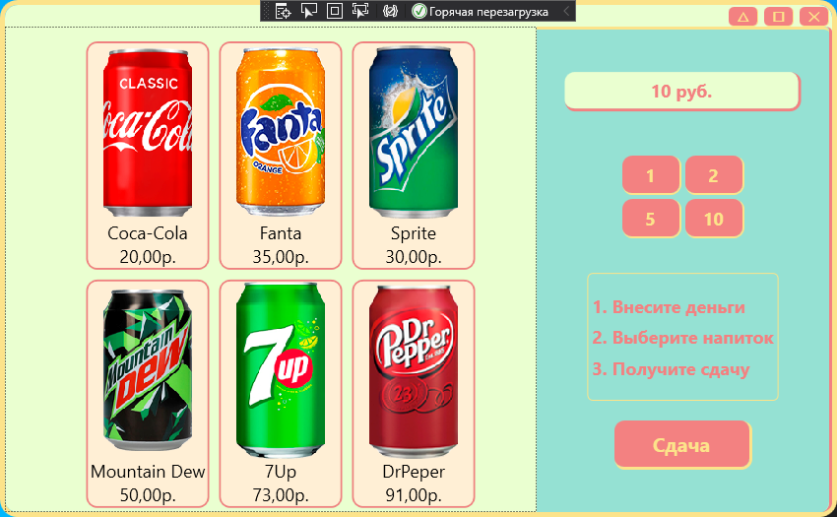

1. «Совершение покупки»

Покупатель добавляет к оставшимся деньгам еще 30 рублей и выбирает напиток из активных на панели выбора напитков в соответствии с внесенной суммой

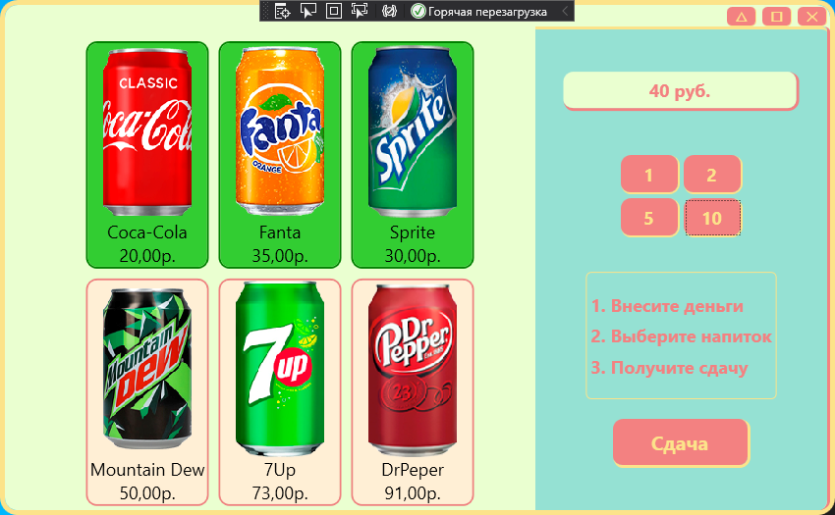

1. «Доступность покупки»

Подтверждает покупку или отказывается от нее.

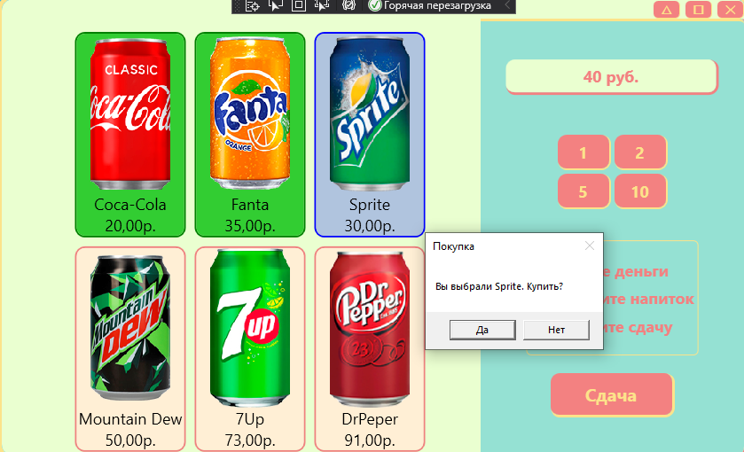

1. «Подтверждение покупки»

Далее покупатель заканчивает операцию и получает сдачу, 10 рублей.

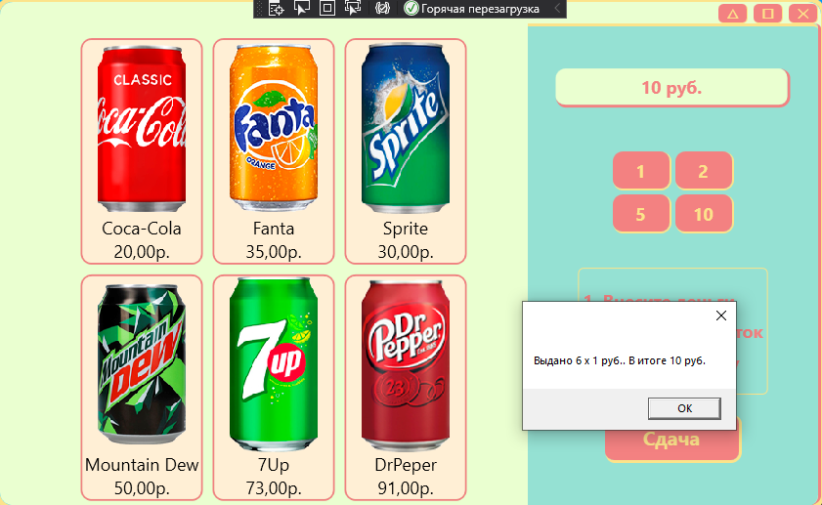

1. «Сдача»

# Алгоритм работы приложения

**Блок-схема работы приложения**

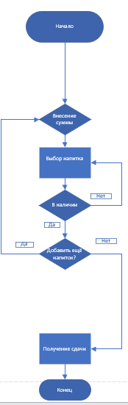

1. “Алгоритм работы”

**Блок-схема выдача сдачи**



1. “Алгоритм выдачи сдачи”

# Этап проектирования

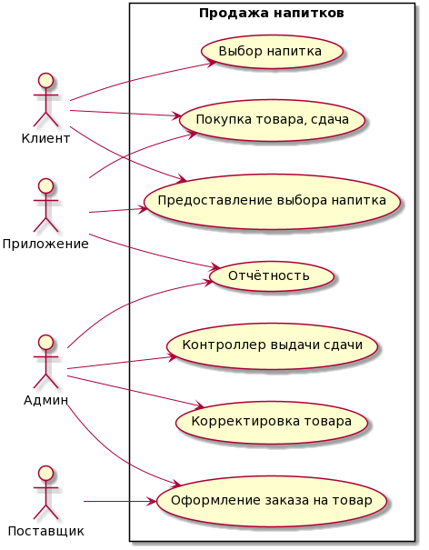

1. «Диаграмма прецедентов»

# Проектирование и разработка базы данных

Спроектирована схема данных в соответствии техническим заданием.

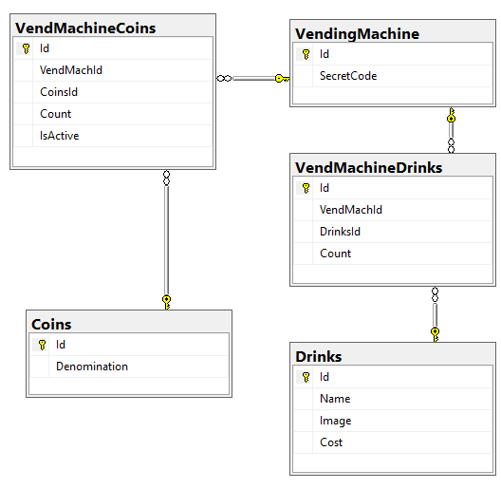

1. «Структура базы данных»

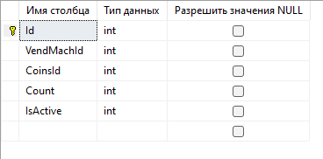

1. «Монеты в автомате»

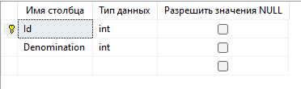

1. «Монеты»

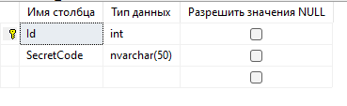

1. «Автоматы»

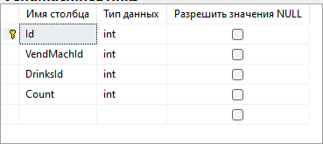

1. «Напитки в автомате»

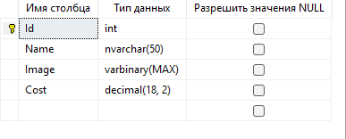

1. «Напитки»

# Руководство программиста

С помощью конструктора Windows Presentation Foundation (WPF) – система для построения клиентских приложений Windows, построены следующие элементы:

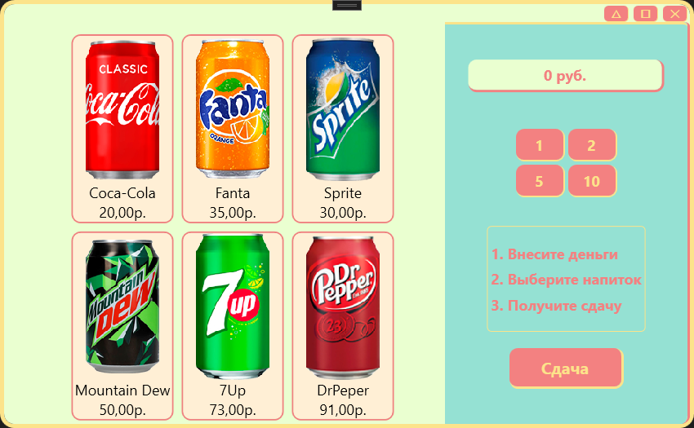

1. «Главная страница»

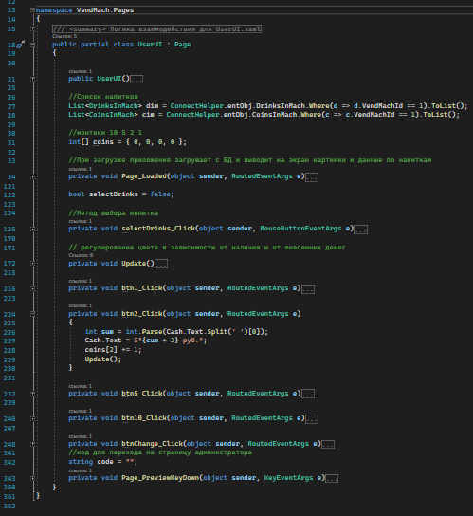

1. «Код главной страницы»

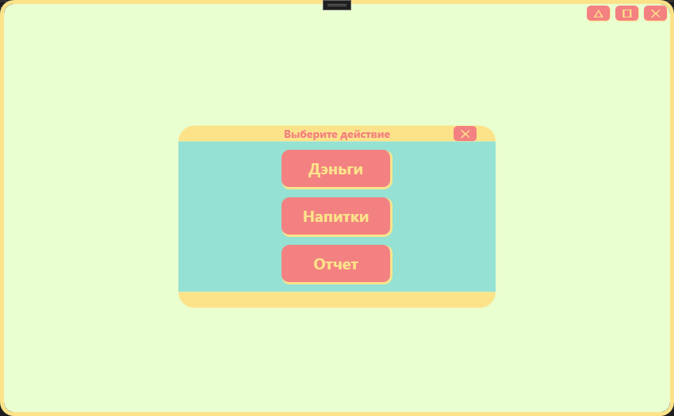

1. «Главное окно Админа»

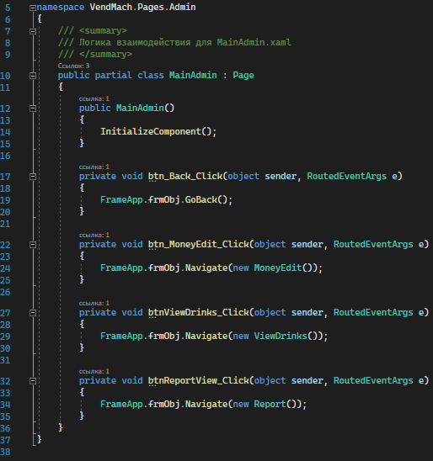

1. «Код окна Админа»

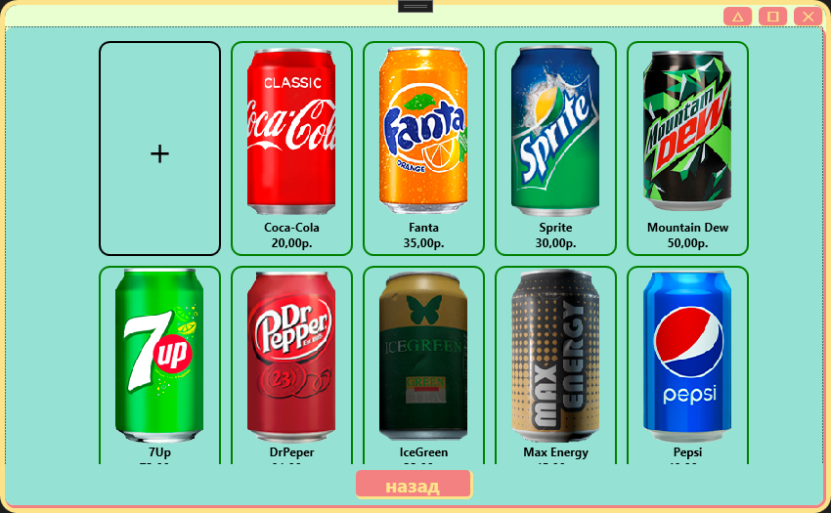

1. «Окно просмотра напитков»

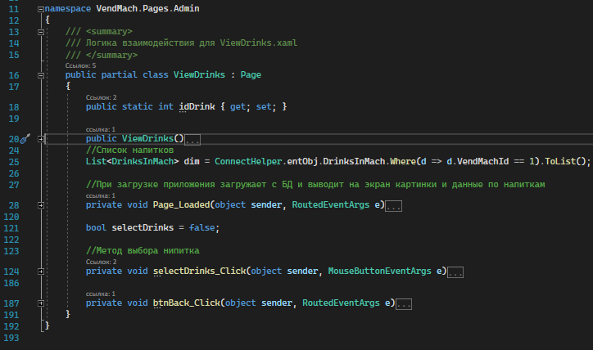

1. «Код окна просмотра»

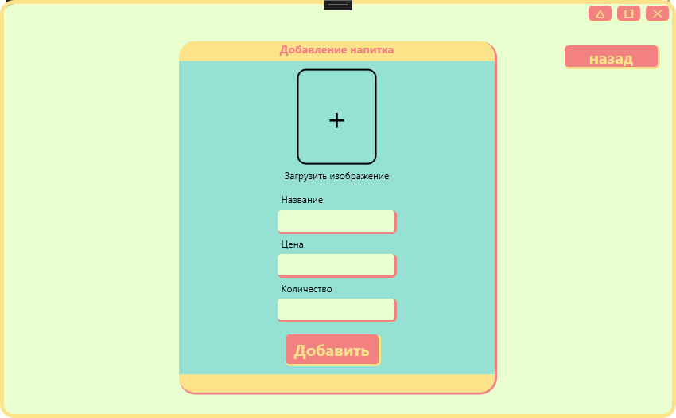

1. «Окно добавления напитка»

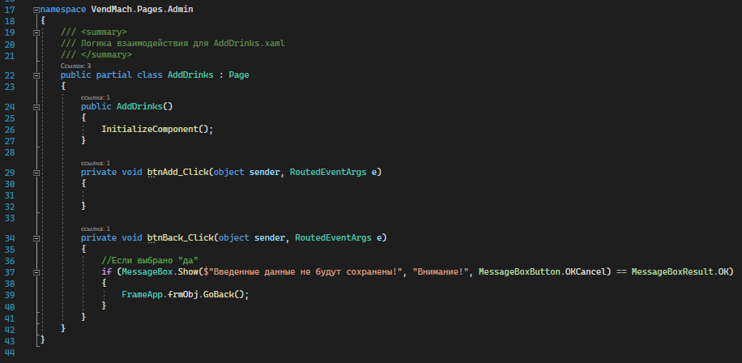

1. «Код окна добавления»

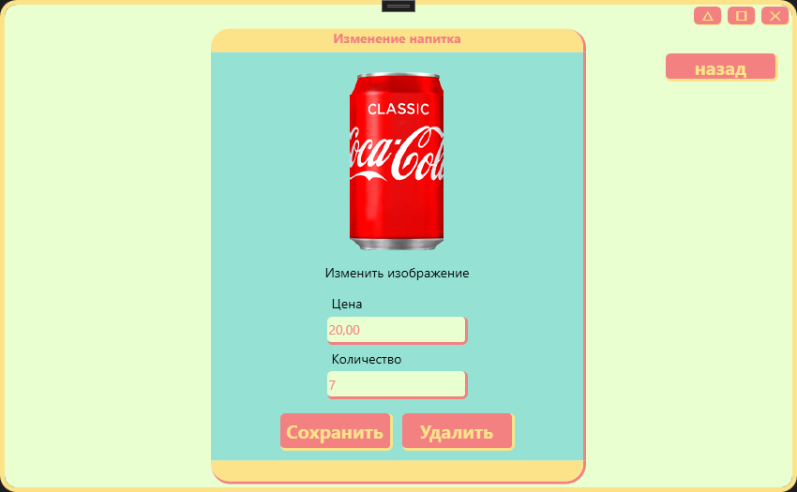

1. «Окно изменения напитка»

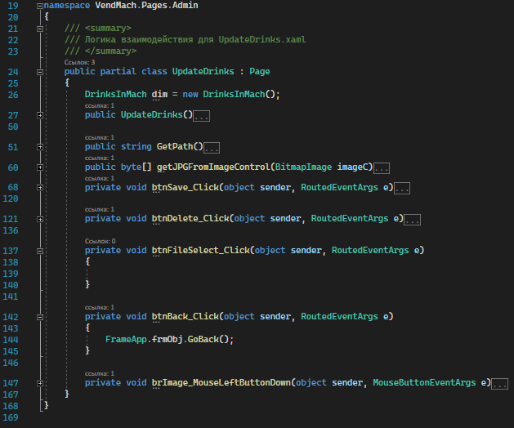

1. «Код окна изменения»

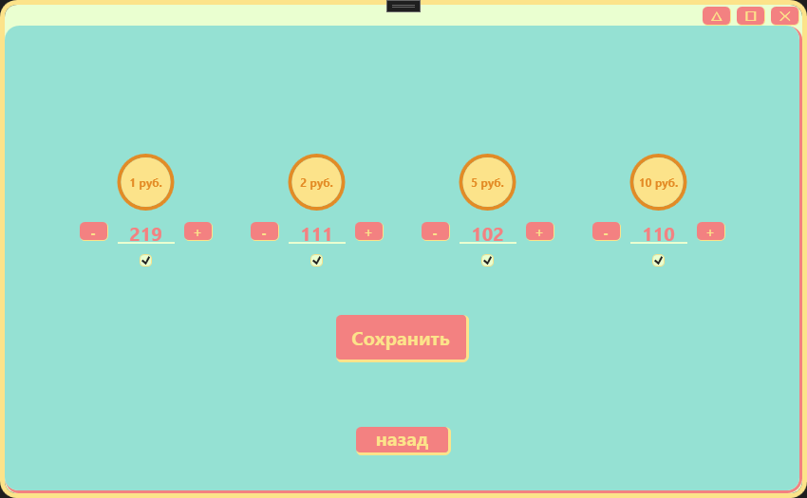

1. «Окно изменения монет»

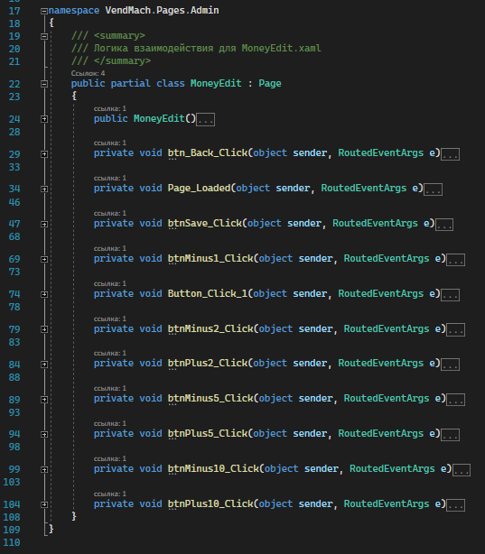

1. «Код изменяя окон»

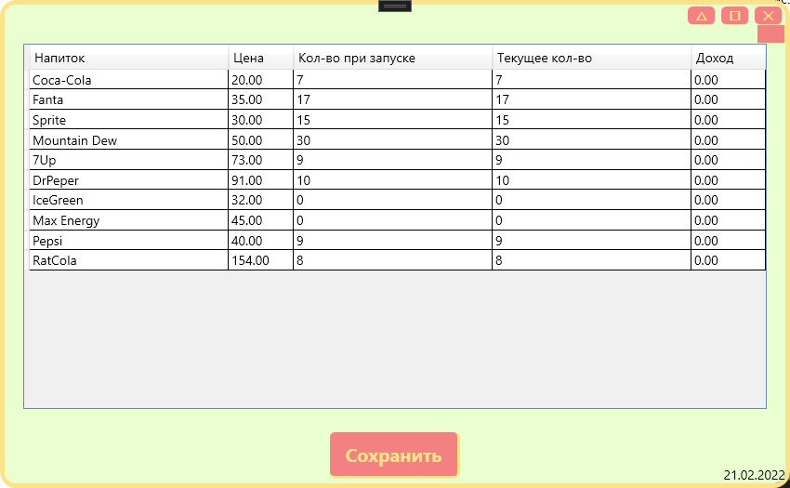

1. «Окно отчета»



1. «Код окна отчета»

# Руководство пользователя

**Покупка напитка.**

Вносим сумму используя кнопки монет номиналом 1, 2, 5 и 10 рублей.

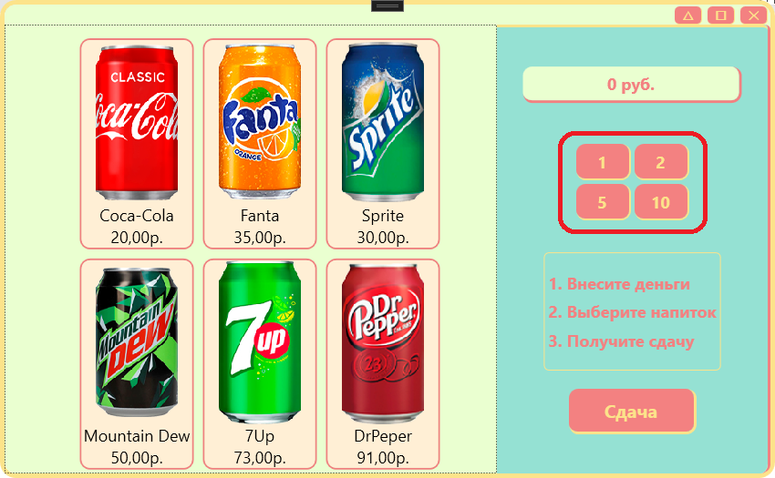

1. «Главное окно»

Выбираем напиток из доступных и нажатием по изображению напитка, чтобы совершить покупку выбранного напитка.

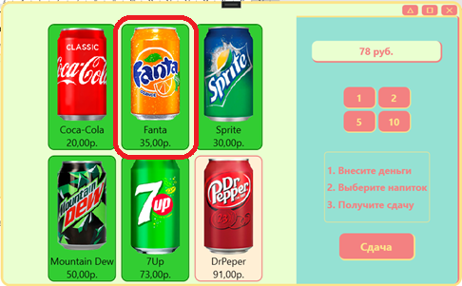

1. «Главное окно»

Подтверждаем выбор напитка.

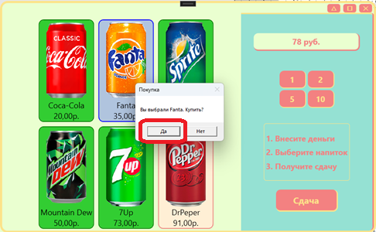

1. «Окно подтверждения»

Для получения сдачи нажимаем кнопку.

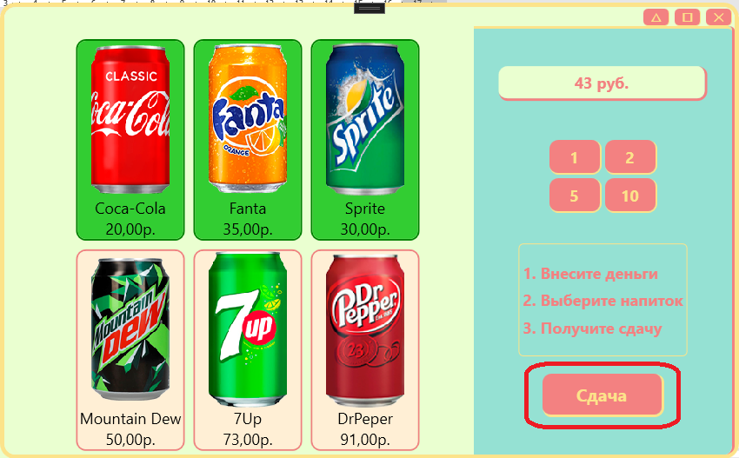

1. «Главное окно»

# Отладка

**1 Ошибка в коде**: Было ошибочно присвоено значение монетам не той номинальности.

до

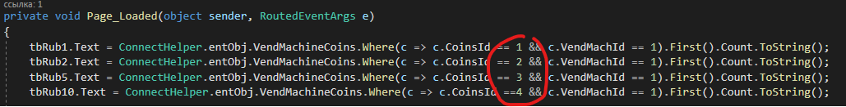

после

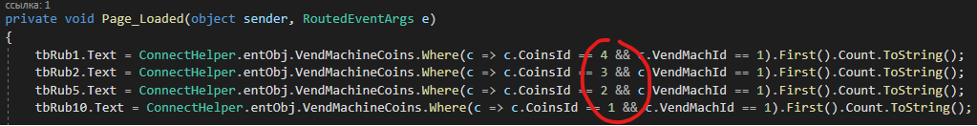

**2 Логическая ошибка:** Монеты выдавались без их учета в базе данных (нет проверки на наличие)

до

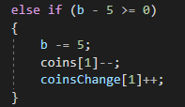

после

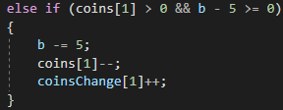

# Текст программы

public partial class UpdateDrinks : Page

{

DrinksInMach dim = new DrinksInMach();

public UpdateDrinks()

{

InitializeComponent();

dim = ConnectHelper.entObj.DrinksInMach.Where(d => d.DrinksId == ViewDrinks.idDrink).First();

tbCost.Text = dim.Cost.ToString();

tbCount.Text = dim.Count.ToString();

byte[] imageData = dim.Image;

var image = new BitmapImage();

using (var mem = new MemoryStream(imageData))

{

mem.Position = 0;

image.BeginInit();

image.CreateOptions = BitmapCreateOptions.PreservePixelFormat;

image.CacheOption = BitmapCacheOption.OnLoad;

image.UriSource = null;

image.StreamSource = mem;

image.EndInit();

}

image.Freeze();

img.Source = image;

brImage.BorderBrush = Brushes.Transparent;

}

public string GetPath()

{

var dialog = new OpenFileDialog();

if (dialog.ShowDialog() == true)

{

return dialog.FileName;

}

return null;

}

public byte[] getPNGFromImageControl(BitmapImage imageC)

{

MemoryStream memStream = new MemoryStream();

PngBitmapEncoder encoder = new PngBitmapEncoder();

encoder.Frames.Add(BitmapFrame.Create(imageC));

encoder.Save(memStream);

return memStream.ToArray();

}

private void brImage_MouseLeftButtonDown(object sender, MouseButtonEventArgs e)

{

string path = GetPath();

if (path == null) return;

var pic = File.ReadAllBytes(path);

var image = new BitmapImage();

using (var mem = new MemoryStream(pic))

{

mem.Position = 0;

image.BeginInit();

image.CreateOptions = BitmapCreateOptions.PreservePixelFormat;

image.CacheOption = BitmapCacheOption.OnLoad;

image.UriSource = null;

image.StreamSource = mem;

image.EndInit();

}

image.Freeze();

img.Source = image;

}

private void btnSave_Click(object sender, RoutedEventArgs e)

{

if (tbCount.Text == "" && tbCost.Text == "")

{

labError.Content = "Введите данные и попробуйте снова!";

}

else if (tbCost.Text == "" || !decimal.TryParse(tbCount.Text, out _))

{

labError.Content = "Укажите цену напитка!";

}

else if (tbCount.Text == "" || !int.TryParse(tbCount.Text, out _))

{

labError.Content = "Укажите количество напитка!";

}

else

{

labError.Content = "";

try

{

VendMachineDrinks vmd = ConnectHelper.entObj.VendMachineDrinks.Where(v => v.DrinksId == dim.DrinksId && v.VendMachId == 1).First();

Drinks drink = ConnectHelper.entObj.Drinks.Where(v => v.Id == dim.DrinksId).First();

vmd.Count = int.Parse(tbCount.Text);

drink.Image = getPNGFromImageControl(img.Source as BitmapImage);

drink.Cost = decimal.Parse(tbCost.Text);

ConnectHelper.entObj.SaveChanges();

labError.Content = "Данные успешно сохранены!";

}

catch (Exception ex)

{

MessageBox.Show("Ошибка: " + ex.Message.ToString(), "Важно", MessageBoxButton.OK);

}

}

}

private void btnDelete_Click(object sender, RoutedEventArgs e)

{

Drinks drink = ConnectHelper.entObj.Drinks.FirstOrDefault(v => v.Id == dim.DrinksId);

VendMachineDrinks vmDrinks = ConnectHelper.entObj.VendMachineDrinks.FirstOrDefault(x => x.DrinksId == dim.DrinksId);

if (drink == null) MessageBox.Show("Нечего удалять!", "Важно", MessageBoxButton.OK);

else

{

if (MessageBox.Show("Выьраный напиток < " + drink.Name + " > будет удален!", "Удаление напитка!", MessageBoxButton.YesNo) == MessageBoxResult.Yes)

{

ConnectHelper.entObj.VendMachineDrinks.Remove(vmDrinks);

ConnectHelper.entObj.SaveChanges();

ConnectHelper.entObj.Drinks.Remove(drink);

ConnectHelper.entObj.SaveChanges();

FrameApp.frmObj.GoBack();

}

}

}

private void btnBack_Click(object sender, RoutedEventArgs e)

{

if(tbCount.Text == dim.Count.ToString() && tbCost.Text == dim.Cost.ToString())

FrameApp.frmObj.GoBack();

}

else

{

if (MessageBox.Show($"Введенные данные + {tbCount.Text} + {dim.Count} + " +

$"{tbCost.Text} + {dim.Cost} + " +

$"{getPNGFromImageControl(img.Source as BitmapImage)} + {dim.Image} + не будут сохранены!", "Внимание!", MessageBoxButton.OKCancel) == MessageBoxResult.OK)

FrameApp.frmObj.GoBack();

}

}

}

}

# Список литературы

1. Илюшечкин, В. М. Основы использования и проектирования баз данных: учебник для среднего профессионального образования /В. М. Илюшечкин. — испр. и доп. — Москва: Издательство Юрайт, 2019. — 213 с. — (Профессиональное образование). — ISBN 978-5-534-01283-5. — Текст: электронный //ЭБС Юрайт [сайт]. — URL: <https://urait.ru/bcode/437670>
2. Нестеров, С. А. Базы данных: учебник и практикум для среднего профессионального образования / С. А. Нестеров. — Москва: Издательство Юрайт, 2020. — 230 с. — (Профессиональное образование). — ISBN 978-5-534-11629-8. — URL: <https://urait.ru/bcode/457142>
3. Федорова Г.Н. Основы проектирования баз данных: учебник для студентов СПО /Г.Н. Федорова. - 2-е изд., стер. – Москва: Академия, 2018. – 219с.
4. Федорова Г.Н. Разработка, администрирование и защита баз данных.: учебник для среднего профессионального образования / Федорова Г.Н — Москва: Издательство Академия, 2020. — 288 с. — (Профессиональное образование).
5. Маркин, А. В. Программирование на SQL: учебное пособие для среднего профессионального образования / А. В. Маркин. — Москва: Издательство Юрайт, 2020. — 435 с. — (Профессиональное образование). — ISBN 978-5-534-11093-7. — Текст: электронный // ЭБС Юрайт [сайт]. — URL: <https://urait.ru/bcode/456926>
6. Стружкин, Н. П. Базы данных: проектирование: учебник для среднего профессионального образования / Н. П. Стружкин, В. В. Годин. — Москва: Издательство Юрайт, 2020. — 477 с. — (Профессиональное образование). — ISBN 978-5-534-11635-9. — URL: <https://urait.ru/bcode/457135>
7. Гордеев, С. И. Организация баз данных в 2 ч. Часть 1: учебник для среднего профессионального образования / С. И. Гордеев, В. Н. Волошина. — 2-е изд., испр. и доп. — Москва: Издательство Юрайт, 2020. — 310 с. — (Профессиональное образование). — ISBN 978-5-534-11626-7. — URL: <https://urait.ru/bcode/457145>
8. Гордеев, С. И. Организация баз данных в 2 ч. Часть 2: учебник для среднего профессионального образования / С. И. Гордеев, В. Н. Волошина. — 2-е изд., испр. и доп. — Москва: Издательство Юрайт, 2020. — 513 с. — (Профессиональное образование). — ISBN 978-5-534-11625-0. — URL: <https://urait.ru/bcode/457146>
9. Стасышин, В. М. Базы данных: технологии доступа: учебное пособие для среднего профессионального образования / В. М. Стасышин, Т. Л. Стасышина. — 2-е изд., испр. и доп. — Москва: Издательство Юрайт, 2020. — 164 с. — (Профессиональное образование). — ISBN 978-5-534-09888-4. — URL: <https://urait.ru/bcode/45586>